Młodzieżowy Ośrodek Socjoterapii Zgorzelec dn. 30.01.2024r.
Im. Janusza Korczaka w Zgorzelcu
Ul. Powstańców Śl. 1

Szanowni Państwo

Młodzieżowy Ośrodek Socjoterapii im Janusza Korczaka w Zgorzelcu informuje o rozpoczynającym od lutego swą działalność Specjalistycznym Punkcie Konsultacyjnym przy MOS.
Celem Specjalistycznego Punktu Konsultacyjnego jest pomaganie osobom, które pracują lub opiekują się dziećmi i młodzieżą z trudnościami w zachowaniu.
Adresaci to: rodzice, opiekunowie prawni, nauczyciele, pedagodzy, psycholodzy, terapeuci, pracownicy socjalni, asystenci rodziny, koordynatorzy, kuratorzy, funkcjonariusze ds. nieletnich.
Specjaliści w ramach SPK będą udzielać rodzicom i osobom pracującym z dziećmi fachowych porad w trudnych sytuacjach życiowych i kierować do właściwych instytucji pomocowych. Prowadzone działania będą miały charakter edukacyjny, informacyjny i motywacyjny do podjęcia działań szczególnie w przypadku zasadności umieszczenia w MOS – zapoznawanie z procedurą, pomoc w załatwieniu formalności.
Przesyłamy Państwu przygotowaną ulotka, którą prosimy wydrukować i rozpropagować wśród osób zajmujących się lub pracujących z dziećmi i młodzieżą z trudnościami w zachowaniu.

Katarzyna Miłoszewska
Dyrektor Młodzieżowego Ośrodka Socjoterapii
im. Janasza Korczaka w Zgorzelcu

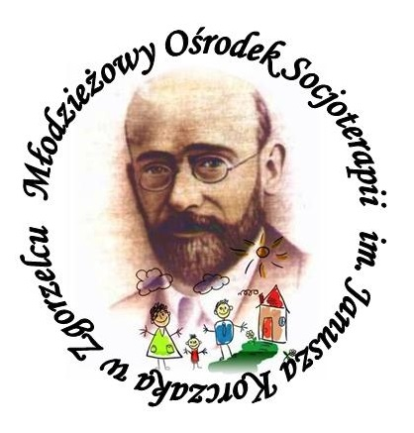
MŁODZIEŻOWY OŚRODEK SOCJOTERAPII
Im. JANUSZA KORCZAKA
w ZGORZELCU
59-900 Zgorzelec, ul. Powstańców Śląskich 1
e-mail: mos.kontakt@korczak.zgorzelec.pl

Specjalistyczny Punkt Konsultacyjny przy MOS im. Janusza Korczaka w Zgorzelcu.

Jesteś rodzicem, pedagogiem, kuratorem, pracownikiem socjalnym, pracujesz lub opiekujesz się dziećmi i młodzieżą i chcesz dowiedzieć się jakie kroki podjąć w sytuacji trudnej dotyczącej twojego dziecka lub podopiecznego
Zadzwoń 699864966
Od poniedziałku do piątku w godzinach 10-14

Jeżeli problemy twojego dziecka lub podopiecznego to:
- trudności w kontaktach społecznych,
- nierealizowanie obowiązku szkolnego, zachowania opozycyjno-buntownicze,
- eksperymentowanie, uzależnienie od substancji psychoaktywnych,
- kłopoty wychowawcze w szkole
- problemy wychowawcze w domu,
- przebywanie w negatywnym środowisku
- uzależnienie od komputera, telefonu, Internetu,
- zagrożenie umieszczeniem w pieczy zastępczej,
Zadzwoń pomożemy wskazać ci właściwą drogę i nakierować na działania naprawcze.
Nasi specjaliści udzielą ci fachowej porady i pokierują do odpowiednich instytucji.

